
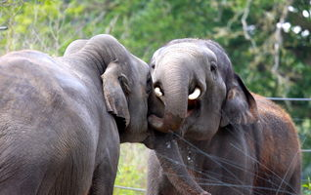
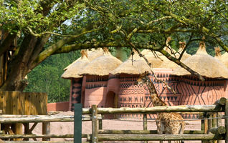
La Délégation Départementale de l'Action Sociale
vous propose une journée de détente en famille

le samedi 28 juin 2014

Une belle journée pour tous dans le parc animalier belge "Pairi Daïza" où vous pourrez profiter pleinement de la faune et la flore au coeur du domaine abbatial du XVIIème siècle

L'entrée au parc se fera à 10h00.
Vous pourrez prendre votre repas dans l'un des différents points de restauration
ou prévoir votre panier repas.
Et vous quitterez le parc à 18h30.

Anticipez les vacances d'été en profitant de cette sortie...

La sortie est réservée aux agents des Finances, leur conjoint et leurs enfants.
----------------------------------------------------------------------------------------------------------------------------------

ENVOYER VOS BULLETINS DE PRE-INSCRIPTION SANS REGLEMENT

Bulletin de pré-inscription pour "PAIRI DAIZA" le samedi 28 juin 2014

A renvoyer avant le 19 mai 2014. Nous vous confirmerons votre inscription par mail. Merci de nous communiquer votre numéro de téléphone, votre adresse messagerie et votre adresse postale. Vous retournerez ce bulletin à l’adresse indiquée ci-contre : Délégation Départementale de l’Action Sociale 5, rue du Docteur Brassart - SP 15 - 62034 ARRAS cedex
Nom et prénom | Date de naissance | Actifs,  Ayant-droit | Direction  Financière  d’origine | Participation 25 €/adulte  Enfant jusqu'à 11 ans : 15 €  Enfant moins de 3 ans : gratuit
N° de téléphone :
Adresse mail :
Adresse postale personnelle :
Villes de départ à cocher : Autocar 1 :  Montreuil-sur-Mer (Place de la gare SNCF) à 6H00  Béthune (Parking Centre commercial But, près accès A26) à 7H30  Arras (Place de Marseille) à 8H00

Autocar 2 :  Boulogne-sur-Mer (Nausicaa) à 6H25  Calais (Place de la gare SNCF) à 6H55
 Setques (parking péage sortie n°3 accès A26-niveau Gendarmerie Sanef) à 7H30

L’action est ouverte à toutes les personnes appartenant au ministère des Finances et leur conjoint
En cas de désistement, l’autocariste ne sera pas en mesure de rembourser votre participation

